ТЕХНИЧЕСКОЕ ЗАДАНИЕ

Требование заказчика |  |  | Предложение поставщика
Наименование | Внешний вид | Количество и  адрес поставки | Цена за ед. | Общая стоимость с учетом налогов и сборов КР
1) Ручная бензиновая газонокосилка  Техническая спецификация:  - Объем двигателя 45 сс  - Номинальная мощность 1,5 кВт  - Максимальный путь резания 440 мм  - Лезвие диаметр 230 мм  - емкость топлива бака 1200 мл  - Мощный двухтактный двигатель 2 функции триммер и резак | 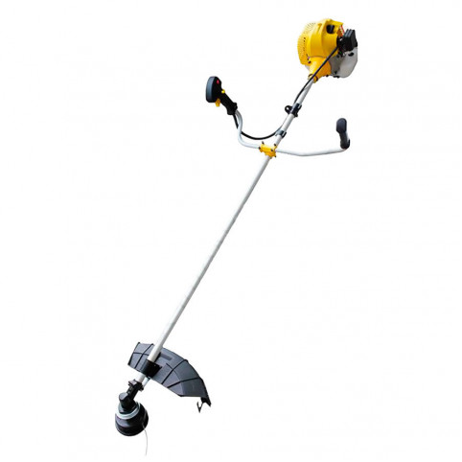 | 1 шт.  Таласская область,  с. Кызыл Адыр, ул. 50 лет Киргизии, 6
 | ИТОГО СУММА

При оценке заявок необходимо предоставить образец для проверки на соответствие требованиям Техзадания

Подпись и печать

